Aplicação de Análise de Decisão Multicritério para o Transporte Multimodal de Safras Agrícolas no Brasil

Fabiana Gomes dos Passos, (UNIVASF – UFBA/PEI)

fabiana.passos@univasf.edu.br

Cristiano Hora Oliveira Fontes (UFBA/ PEI)

cfontes@ufba.br

Ademar Nogueira do Nascimento (UFBA/ PEI)

annas@ufba.br
Resumo: As exportações de commodities agrícolas, agroindustriais e produtos básicos vêm apresentando expressivo crescimento no Brasil, mas ainda apresenta gargalos na logística de transporte. Através disso, essa pesquisa teve como foco a aplicação do método de Copeland, que pertence à análise de decisão multicritério, com o propósito de ordenar os principais gargalos logísticos existentes no transporte multimodal no Brasil. Caracterizou-se por ser um estudo de natureza aplicada, com abordagem qualitativa; quanto aos objetivos, foi uma pesquisa exploratória e descritiva; em relação aos métodos, foi utilizada a pesquisa bibliográfica e a pesquisa operacional através do método de Copeland, e os dados utilizados pertencem a pesquisa de Branco et al. (2012). Entre os principais resultados, destacam-se: a ordenação dos principais gargalos logísticos apontados pelos agentes para o transporte multimodal nos três corredores pesquisados (Centro-Oeste, Centro-Norte e Nordeste); a ordenação dos principais órgãos responsáveis pela solução ou melhoria desses gargalos; e a identificação do perfil dos novos investidores para esses corredores. Com isso, o método utilizado neste trabalho mostrou-se promissor como ferramenta para auxiliar na tomada de decisões governamentais e/ou empresariais para o transporte multimodal no Brasil, principalmente, para melhorar o escoamento da produção de safras agrícolas nos três corredores, que estão relacionados à grande parte do transporte de carga no país e que ainda oferecem condições precárias para alavancar a economia nacional.
Palavras-chave: Logística, Multimodalidade, Análise de Decisão Multicritério, Método de Copeland.

1. Introdução

As exportações de commodities agrícolas, agroindustriais e produtos básicos vêm apresentando expressivo crescimento. Para tanto, torna-se imprescindível contar com um sistema bem estruturado, em que todos os modais de transporte estejam devidamente articulados entre si e recebam os investimentos e a manutenção que possam garantir a máxima eficiência logística ao país (LOPES et al., 2011).
O transporte representa o elemento mais importante do custo logístico na maioria das empresas e tem papel fundamental na prestação do serviço ao cliente. Do ponto de vista de custos, Fleury et al.(2000) afirmam que o transporte representa, em média, cerca de 60 % das despesas logísticas. No contexto brasileiro, são cinco os modais de transporte de cargas mais usuais: rodoviário, ferroviário, aquaviário, dutoviário e aéreo. As operações de transportes que utilizam dois ou mais modais são nomeadas como multimodalidade e a intermodalidade de acordo com os autores Keedi (2002); Potter e Skinner (2000); Hine e Scott (2000); Gorter et al. (2000); Martens (2007).
Problemas de transporte podem ser resolvidos através dos métodos de análise de decisão multicritério (MCDA) como mostrado nos estudos de Hulkower e Neatrour (2016), Lasisi, (2016), Oliveira, et al. (2015), Gomes et al. (2009) e Mendes e Caldas (2009) dentre outros autores, neste enfoque, a análise de decisão multicritério - MCDA envolve uma vasta gama de métodos de apoio à tomada de decisão, dentre estes se destacam o método de Borda, Condorcet e Copeland.
Dessa forma, iniciativas como a intermodalidade e/ou a multimodalidade associadas à metodologia de apoio à decisão multicritério apresentam relevante importância em diversos aspectos como a redução dos custos de transporte, ordenação dos principais gargalos, principalmente, de cargas agrícolas, pois geram economia de escala ao compartilhar sua capacidade e seus recursos com vários clientes. Com isso, o objetivo desse estudo é aplicação do Método de Copeland que é uma abordagem multicritério para ordenação, com o propósito de ordenar os principais gargalos logísticos existentes para o transporte multimodal de safras agrícolas brasileiras.

2. Fundamentação teórica

2.1. Multimodalidade na logística de transporte brasileira

Para Keedi (2002); Potter e Skinner (2000); Hine e Scott (2000); Gorter et al. (2000); Martens (2007) tanto a multimodalidade e a intermodalidade são operações que se caracterizam pela utilização de mais de um modal de transporte. Segundo a ANTT (2010) transporte multimodal de cargas é aquele que, regido por um único contrato, utiliza duas ou mais modalidades de transporte, desde a origem até o destino, e é executado sob a responsabilidade única de um operador de transporte multimodal. Já para o transporte intermodal de cargas, existem mais de um contrato regendo a operação, logo está sob a responsabilidade de mais de um operador. Em outros casos, de acordo com Nobis (2007) e Parkhurst et al. (2012) a multimodalidade refere-se à utilização de modos de transporte em diferentes momentos do dia ou da semana, dependendo da finalidade de localização da carga.

2.2. Análise de decisão multicritério

Um problema de decisão multicritério consiste numa situação em que há pelo menos duas alternativas de ação para escolher, e esta escolha é conduzida pelo desejo de entender múltiplos objetivos, muitas vezes conflitantes entre si. Estes objetivos estão associados às consequências da escolha pela alternativa a ser seguida. A estes objetivos são associadas variáveis que os representem e permitem a avaliação de cada alternativa, com base em cada objetivo. Estas variáveis podem ser chamadas de critérios, atributos ou dimensões (ALMEIDA, 2011).
De acordo com Gusmão (2005), as decisões humanas se dão em presença de pelo menos dois critérios. Logo, decidir é escolher uma alternativa em um conjunto de alternativas possíveis sob a influência de pelo menos dois parâmetros. Em decorrência disso, surgiram as metodologias de Análise de Decisão Multicritério – MCDA que compreendem vários princípios, axiomas: proposição que se admite como verdadeira porque dela se podem deduzir as proposições de uma teoria ou de um sistema lógico ou matemático, e métodos analíticos para auxiliar na tomada de decisões num ambiente considerado complexo.
É necessário que seja observado que os métodos de decisão multicritério não visam a encontrar uma solução que seja uma verdade única representada pela ação selecionada, ou seja, uma solução ótima para determinado problema, como observado em Pesquisa Operacional, e sim apoiar o processo decisório, recomendando uma sugestão de curso de ação a ser seguido pelo decisor. Portanto, tão importante quanto à qualidade da informação disponível é a forma de tratamento analítico aplicado (ROY, 1996).
Neste enfoque, o MCDA envolve uma vasta gama de métodos de apoio à tomada de decisão, dentre estes se destacam o método de Borda, Condorcet e Copeland que são ordinais e usam a abordagem de sobreclassificação da Escola Francesa, procurando construir relações de sobreclassificação entre as alternativas, de acordo com as informações de preferências estabelecidas pelo decisor, a fim de auxiliar o decisor no problema (VINCKE, 1992). Maiores detalhes podem ser vistos em Barba-Romero e Pomerol (1997).

2.2.1. Método de copeland

Copeland (1951) propôs um método multicritério ordinal, derivado do método de Condorcet, que considera apenas a ordenação das alternativas em cada critério, e não seus valores exatos. O método usa a mesma matriz de adjacência que representa o grafo do método de Condorcet. Entretanto, ao contrário do método de Condorcet, o Copeland permite fazer uma ordenação total e manter a ordenação das alternativas que não pertencem ao ciclo de intransitividade (NURMI, 1983).
Para cada alternativa, somam-se as diferenças em cada critério entre o número de alternativas melhores e o número de alternativas piores. Por fim, ordenam-se as alternativas por essa soma. Como qualquer método multicritério não ditatorial, o de Copeland não é perfeito, pois não atende a todos os axiomas de Arrow (1951): universalidade, transitividade, unanimidade e independência das alternativas irrelevantes (ALMEIDA, 2011).
3. Análise dos Estudos dos Métodos Ordinais na Literatura

Os métodos multicritério ordinais são muito usados como pode ser observado na Figura 1 e sua principal vantagem é a simplicidade. Para uma discussão mais abrangente, veja Barba-Romero e Pomerol (1997).
Figura 1 – Síntese das pesquisas utilizando métodos ordinais
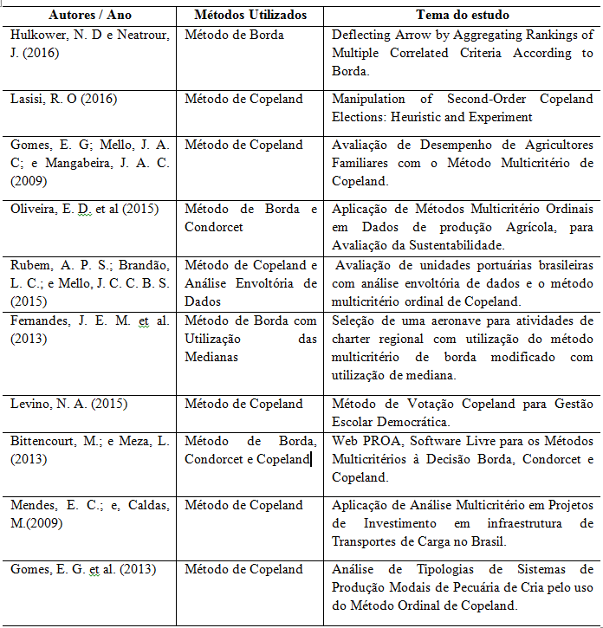
Fonte: Autores (2017)
A grande vantagem da facilidade de uso e compreensão destes métodos por parte dos decisores é realçada por Rubem, Brandão et al. (2015), Fernandes et al. (2013), Gomes et al. (2013), Caillaux et al. (2011) e Mendes e Caldas (2009), que fazem uma aplicação à logística; por Oliveira, et al. (2015), Gomes et al. (2009), Kangas et al. (2006) e Laukkanen et al. (2005), que os aplicaram a problemas de gestão florestal e avaliação de desempenho de agricultores; e por Lasisi (2016) e Levino (2015), que realizaram estudos de casos em processos eleitorais.
Já Pomerol e Barba-Romero (2000) afirmam que a facilidade de uso e compreensão destes métodos é importante para a aceitação do método pelo usuário. Destacam ainda que as funções de utilidade são “frágeis” existindo possibilidade de alteração se forem perguntadas a um mesmo decisor em períodos e lugares diferentes, e que pré-ordens são mais robustas. Oliveira, et al. (2015) defendem que quando um decisor tem dificuldade em dar uma estimativa numérica precisa para os construtos é preferível conduzir a análise com julgamentos ordinais.
4. Metodologia

Para a investigação do tema proposto foi utilizado à pesquisa de natureza aplicada, que busca gerar conhecimentos para a aplicação prática, dirigidos à solução de um problema específico (GIL, 2002). Utilizando uma abordagem qualitativa que segundo Ganga (2012) é à capacidade de obter informações do fenômeno segundo a visão dos indivíduos, bem como observar e coletar evidências que possibilitem interpretar o ambiente em que a problemática ocorre, podendo utilizar ferramentas quantitativas para estratificar os dados qualitativos coletados.
Quanto aos objetivos caracteriza-se como uma pesquisa exploratória que de acordo com Gil (2002) tem a finalidade de aprimorar ideias e aumentar o conhecimento sobre um tema específico. Bem como, uma pesquisa descritiva, pois contém características de acordo com Cervo et al (2011), que observa, registra, analisa e correlaciona fatos sem manipulá-los, além de favorecer a formulação clara do problema e de hipóteses para tentativa de solução. Quanto aos procedimentos técnicos, o estudo tem caráter bibliográfico, ou seja, é baseado “na análise da literatura já publicada em forma de livros, revistas, publicações avulsas, imprensa escrita e até eletronicamente, disponibilizada na internet” (SILVA e MENEZES, 2001, p. 38).
E, como método de pesquisa, além de pesquisa bibliográfica caracteriza-se, por pertencer a área de Pesquisa Operacional que segundo Arenales et al. (2007) é uma abordagem científica para a tomada de decisões, de forma que o enfoque científico esteja relacionado à definição de ideias e processos para articular e modelar problemas de decisão. Para tal, devem ser identificados os objetivos do tomador de decisão e as condições e restrições sob as quais se deve operar, assim como empregar métodos matemáticos para otimizar sistemas numéricos resultantes de dados inseridos na modelagem da decisão.

4.1. Modelagem
A metodologia para a resolução de um problema de decisão no âmbito da pesquisa operacional, segundo Ackoff e Sasieni (1974), apresenta cinco fases: identificação do problema; estruturação do problema; construção do modelo; teste do modelo e avaliação da solução; e, implantação e acompanhamento da solução. Para esse estudo foi empregada às três primeiras fases já que o objetivo desse artigo é a realização de uma abordagem multicritério para ordenação dos principais gargalos logísticos existentes, para o transporte multimodal de safras agrícolas brasileiras resultantes da pesquisa de Branco et al. (2012).
Para fase de identificação do problema realizou-se a leitura do trabalho de Branco et al. (2012) que foi concretizada com o propósito de identificar os entraves à multimodalidade na logística de cargas agrícolas e agroindustriais nos corredores logísticos do Centro-Norte, Nordeste e Centro-Oeste através de entrevistas de campo com 242 agentes de decisão diretamente envolvidos: embarcadores (contratantes de serviços logísticos), transportadores e instituições (associações, prefeituras, órgãos de regulamentação, entre outros).
Nas pesquisas de campo, foram aplicados três tipos de questionários: aos embarcadores, aos transportadores e às instituições. Houve um predomínio esperado de embarcadores na amostra (78%), de acordo com Branco et al. (2012 p. 78), uma vez que este perfil de agente é, de fato, o mais numeroso e também aquele mais diretamente impactado pelos gargalos relacionados à falta de alternativas multimodais. Dentre os dados coletados e estratificados no projeto, observou-se que na primeira parte do questionário tinha como objetivo levantar as informações sobre as principais rotas, com os seus respectivos volumes, de forma a identificar as principais alternativas multimodais utilizadas na ocasião, além dos principias gargalos nas rotas descritas, observados pelos agentes de cada corredor de transporte. Neste estudo foram utilizados os dados sobre porcentagem dos entrevistados que declararam a presença de gargalos logísticos mostrados na Figura 2.
Figura 2 – Amostra de entrevistados organizada para os três corredores estudados
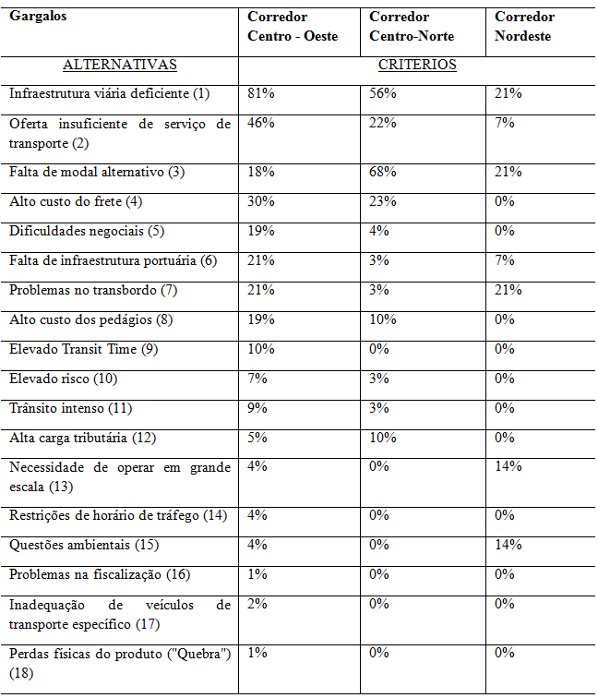
Fonte: Adaptado de ESALQ-LOG (2009)
Bem como, os dados sobre a porcentagem dos entrevistados que declararam quem seria o responsável por uma solução ou melhoria relacionada aos gargalos à multimodalidade logística, visualizados nas Figuras 3 e 4, buscando informações sobre as perspectivas a respeito de investimentos públicos e privados, a curto e médio prazo, empenhados para alavanca-la. Já que, também, era realizada essa pergunta aos entrevistados no questionário, após a declaração dos gargalos e as alternativas eram: o governo, a iniciativa privada ou as Parcerias Público-Privadas (PPP).
Figura 3 – Porcentagem dos entrevistados que declararam quem seria o responsável por uma solução ou melhoria relacionada aos gargalos à multimodalidade logística
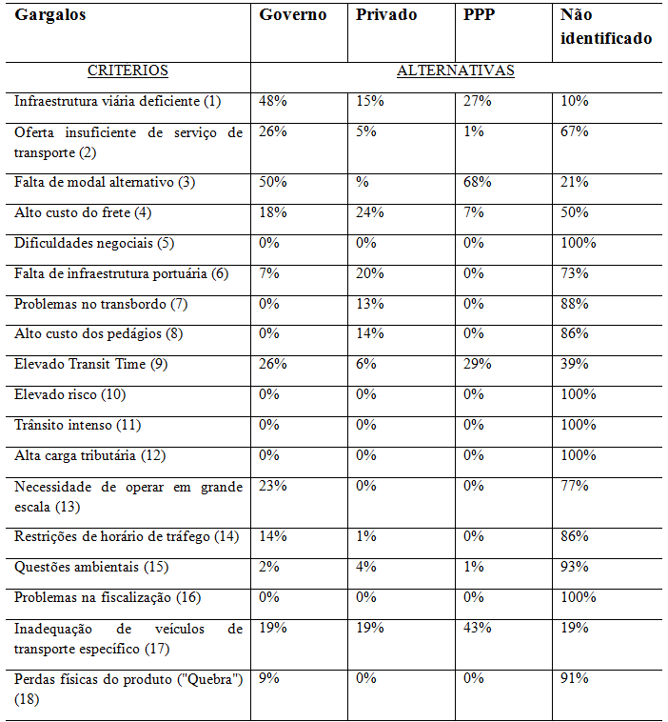
Fonte: Adaptado de ESALQ-LOG (2009)
Segundo Almeida (2011) para estruturar um problema multicritério devem-se definir as alternativas a avaliar, os critérios de decisão, além do método adequado ao estudo. Logo, as alternativas consideradas na primeira análise, são os gargalos contidos na primeira coluna da Figura 2 e os critérios de decisão são os corredores do Centro-Oeste, Centro-Norte e Nordeste. E as alternativas da segunda análise são: o governo, privado, PPP e não identificado, e os critérios são os gargalos contidos na primeira coluna da Figura 3. E, para terceira análise os critérios são os corredores estudados e as alternativas estão na primeira coluna da Figura 4.

Figura 4 – Perfil dos novos investimentos para multimodalidade em cada corredor estudado
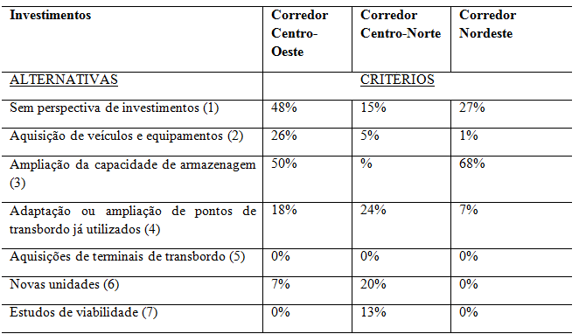
Fonte: Adaptado de ESALQ-LOG (2009)
O método de análise multicritério empregado foi o de Copeland, no qual a pontuação para uma alternativa x_{j} é determinada pela subtração do número de alternativas que a alternativa derrotou pelo número de alternativas no qual ela foi derrotada. Deste modo, sendo P = {P₁, . . . , P_{n}} a configuração das preferências, para um conjunto de alternativas X, o método pode ser dado da seguinte forma: s(x_{j}, X, P) = |{y∈X | x_{j}M_{y}}| - |{ y∈X | yMx_{j}}|, em que x_{j}M_{y} (yMx_{j} respectivamente) significa que a maioria dos eleitores preferem x_{j} (y) a y(x_{j}). A função de escolha no Copeland pode ser expressa por (NURMI, 1983) na seguinte Equação (1):
F(X,P)={x∈X|s(x,X,P)≥s(y,X,P), ∀ y∈X} (1)
Devido aos benefícios que o método oferece, e apesar de não eliminar, mas reduzir bastante a influência de alternativas irrelevantes (GOMES JUNIOR et al., 2008) e por representar uma proposta intermediária aos métodos de Condorcet e de Borda, também destinados à problemática da ordenação multicritério, o método de Copeland foi escolhido para ser utilizado nesse estudo. Além de que na ausência de intransitividade, Copeland fornece o mesmo resultado que Condorcet; mas, diante de ciclos de intransitividade, é menos sensível às alternativas irrelevantes que Borda.
5. Resultados

Para aplicação do método de Copeland foi utilizado a software livre chamada de Web PROA - Preferências Ordinais Agregadas, que tem os três métodos multicritério de Apoio à Decisão: o de Borda, de Condorcet e de Copeland, proposto e demonstrado sua utilização no estudo de Bittencourt e Meza (2013). Sendo empregado nesse estudo por está disponível de forma gratuita pela internet, no seguinte link: http://www.webproa.com/, e ser de fácil uso.
Com auxílio do software Web PROA foram introduzidos todos os dados contidos na Figura 2, considerando as alternativas como os 18 gargalos e os critérios os três corredores pesquisados, resultando na Matriz de Condorcet que é a matriz de comparações pareadas das alternativas de decisão e que geram o ranks de Copeland para os critérios. Logo, a interface do software com o usuário é apresentada na Figura 5.
Figura 5 - Matriz de comparação par a par entre as alternativas dos gargalos
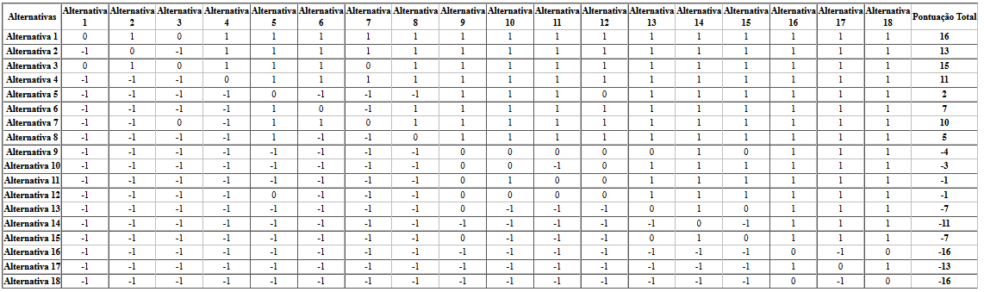
Fonte: Autores (2017)
Com base na Figura 5, pode-se fazer a ordenação das alternativas que indicam os principais gargalos logísticos existentes e apontados pelos entrevistados nos três corredores e que impedem à multimodalidade, a primeira do rank foi “infraestrutura viária brasileira deficiente”. Este foi, por conseguinte, o gargalo mais importante identificado na pesquisa e quando se comparado a frequência dos resultados agregados nos três corredores conjuntamente no qual resultou em 74% do total dos respondentes, contido em Branco et al. (2012) . A segunda alternativa “falta de modal alternativo” foi o segundo gargalo mais frequente. Na terceira posição, surge a questão da “oferta insuficiente de serviço de transporte" relacionada com alternativas anteriores.
Através da frequência de declarações, a quarta posição ficou com a alternativa “alto custo do frete” e em ordem crescente as alternativas restantes ficaram assim: problemas de transbordo; falta de infraestrutura portuária; alto custo dos pedágios; trânsito intenso e alta carga tributária; elevado risco; elevado transit time; questões ambientais e necessidade de operar em grande escala; restrições de horário de tráfego; inadequação de veículos de transporte específico; perdas físicas do produto e problemas na fiscalização.
Logo após de serem apontados os principais gargalos para multimodalidade nos três corredores pelos entrevistados, foi perguntado os possíveis responsáveis por sua solução ou melhoria através das alternativas contidas na Tabela 3 e obteve-se como resultado, através do software Web PROA, a Matriz de Condorcet mostrada na Figura 6.
Figura 6 - Matriz de comparação par a par entre as alternativas da solução ou melhoria
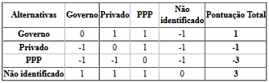
Fonte: Autores (2017)

A partir da Figura 6, pode-se observar que a alternativa que ficou em primeira ordem foi a “não identificado” esse provável desconhecimento dos agentes pode ser um indício de que ainda há indefinições de regulamentações, entendidas como falta de definições exatas de papéis e regras de funcionamento relacionadas a investimento e operação da logística no país. Em segunda ordem o “governo” foi responsabilizado pela necessidade de solução dos gargalos relacionados à infraestrutura viária deficiente e à falta de modais alternativos. Logo depois, a necessidade de investimentos pelos setores “privados”, muito importantes para o desenvolvimento da multimodalidade. E, finalizando com a “PPP” que de acordo com os entrevistados foi apontada como, predominantemente, a responsável pela solução dos problemas relacionados à inadequação de veículos de transportes específicos.
Para terceira análise foi utilizado o questionamento realizado aos agentes sobre os investimentos em logística previstos por suas empresas ou instituições. Consideraram-se os sete tipos de investimentos, que são apresentados na Figura 4, já com suas respectivas frequências e a Matriz de Condorcet, elaborada com auxílio do software Web PROA, contida na Figura 7, podem-se ordenar as alternativas na seguinte ordem: “sem perspectiva de investimentos”, relacionada com a análise anterior no qual os agentes não conseguiram identificar quem de fato seria responsável pelo desenvolvimento da multimodalidade nos corredores estudados; “aquisição de veículos e equipamentos” que de acordo com Branco et al. (2012) foi o tipo de investimento mais frequente na amostra, sendo que 35% dos entrevistados apontaram nessa direção.
Figura 7 - Matriz de comparação par a par entre as alternativas de investimentos
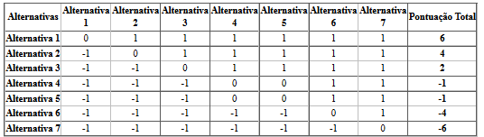
Fonte: Autores (2017)

“Ampliar a capacidade de armazenagem” ficou na terceira ordem e mostrou-se um investimento iminente para 25% das empresas e instituições. “Adaptação ou ampliação de pontos de transbordo já utilizados” e “aquisição de terminais de transbordo”, apareceram com frequências bastante próximas, entre 12% e 15% e ficaram na quarta ordem. “Novas unidades de transbordo” e “Estudos de viabilidade” ficaram com uma frequência de 12% e 9%, respectivamente, e sexta e sétima ordem (BRANCO et al. 2012)
A realização de estudos de viabilidade ficou em última ordem, pelo provável nível de desconhecimento dos agentes que participaram da pesquisa vista sua grande importância de ser empregada num ambiente de economia de mercado para projetos empresariais ou governamentais, quando esses primeiros são demandantes de fundos públicos junto às instituições de governo de incentivo ao fomento de novos projetos ou da ampliação da modernização dos já existentes. Já que na disputa por recursos públicos limitados pelos orçamentos governamentais, além da rentabilidade financeira exigida, há necessidade de se quantificar e qualificar a contribuição do projeto como um todo ao bem-estar da população e sua participação para os objetivos da política econômica do governo federal, estaduais e/ou municipais. Utilizando como critérios para a análise de investimento desses projetos as principais técnicas: do Valor Presente Líquido, da Taxa Interna de Retorno, Série Uniforme Equivalente, Período de Payback, Razão Benefício/Custo entre outros (FERREIRA, 2009).
6. Conclusões

Neste estudo, enfatizou-se a oportunidade de aplicação de método multicritério nas decisões governamentais e/ou empresariais para o transporte multimodal no Brasil, principalmente, para melhorar o escoamento da produção de safras agrícolas nos três corredores estudados: Centro-Oeste, Centro-Norte e Nordeste, no qual representam grande parte do transporte de carga no país e que ainda é precário para alavancar a economia nacional.
O método de Copeland foi escolhido, pois alia os benefícios dos métodos de Borda e Condorcet, fornecendo através de um processo de votação simples a agregação das alternativas e a ordenação destas. Vale ressaltar, que apesar de um rank ter sido obtido através de uma informação adicional, a melhor alternativa e a pior se mantiveram na ordenação, tentando assim mostrar como a informação adicional pode refletir em algumas mudanças nas preferências dos decisores.
Dadas as limitações teóricas e práticas destes métodos ordinais mais simples, como o método de Copeland, ressalta-se que a aplicação aqui proposta teve como objetivo servir de instrumento adicional ao decisor numa primeira fase de análise, com intuito de reduzir suas opções a um número passível de alternativas que permita um estudo mais completo e aprofundado. Deve-se observar que a estruturação da fase inicial de ordenação e escolha dos principais gargalos logísticos trará maior confiabilidade, transparência e rapidez ao processo como um todo, fatores cada vez mais solicitados pelas empresas atualmente.
Recomenda-se como sugestão de trabalhos futuros a aplicação do Copeland em todos os corredores logísticos existentes no Brasil, que representa uma metodologia qualitativa. Bem como, a aplicação de outros métodos de decisão multicritério de sobreclassificação como os da família do PROMETHEE e ELECTREE, associados com modelos de otimização que agregam um rigor maior ao processo de decisão por apresentar uma metodologia quantitativa. Logo, com dados coletados e processados num modelo com regras rígidas, obtêm-se resultados que não superam a subjetividade e capacidade de análise de uma pessoa habilitada, mas fornecem uma resposta imediata ao problema apresentado. Desta forma, seria mais adequado utilizar essas metodologias em conjunto para se garantir que todos os aspectos de um processo robusto estejam considerados.
REFERÊNCIAS
ALMEIDA, A. T. O Conhecimento e o uso de métodos multicritério de apoio à decisão. 2 ed. Recife: Ed. Universitária da UFPE. 2011.
ANTT. Transporte Multimodal. Disponível em:< http://www.antt.gov.br/faq/multimodal.asp. > Acesso em: 08 ago. 2016. 2016.
ARENALES, M.; ARMENTANO, V.; MORABITO, R.; YANASSE, H. Pesquisa Operacional. 1 ed. Rio de Janeiro: Elsever. 2007.
ARNOLD, P.; PEETERS, D.; THOMAS, I. Modelling a rail/road intermodal transportation system. Transportation Research Part E, n° 40, p. 255–270. 2004.
ARROW, K.J. & RAYNAUD, H. Social choice and multicriterion decision-making. London: The MIT Press. 138p, 1986.
ARROW, K. J.. Social choice and individual values. Ney York: Wiley, 1951.
BRACARENSE, L. S.F.P. et al. 2015. Estudos de viabilidade técnica, econômica e ambientalaplicados a sistemas hidroviários. Disponível em: <http://anpet.org.br/xxixanpet/anais/documents/AC653.pdf> Acesso em: 18 nov. 2016.
BARBA-ROMERO, S.; POMEROL, J.C... Decisiones multicriterio: fundamentos teóricose utilización práctica. Servicio de Publicaciones de la Universidad de Alcalá, Alcalá. 420p. 1997.
BRANCO, J. E.H. et al. 2012. Otimização logística para o transporte multimodal de safras agrícolas no Brasil com foco no corredor Nordeste. Disponível em: < http://www.bnb.gov.br/projwebren/Exec/artigoRenPDF.aspx?cd_artigo_ren=1283> Acesso em: 18 nov. 2016.
BITTENCOURT , M e MEZA, L. Web PROA, Software Livre para os Métodos Multicritérios à Decisão Borda, Condorcet e Copeland. In:XLV Simpósio Brasileiro de Pesquisa Operacional. Natal/RN. 2013.
BRANCO, J. E.H. et al. Desenvolvimento de modelo matemático de otimização logística para o transporte multimodal de safras agrícolas pelo corredor centro-oeste. Informe Gepec, Toledo, v. 14, n. 1, p. 84-100. 2010.
CALDAS, M.A.F. et al. Uso do método de Copeland hierárquico para localização de terminal multimodal de cargas. In: Proc. XXIII ANPET - Congresso de Pesquisa e Ensino em Transportes, Vitória. 2009.
CAILLAUX, M.A.; SANT'ANNA, A.P.; ANGULO MEZA, L. & SOARES DE MELLO, J.C.C.B.. Container logistics in Mercosur: choice of a transshipment port using the ordinal Copeland method, data envelopment analysis and probabilistic composition. Maritime Economics and Logistics, 13 (4), 355-370. 2011.
CERVO, A.L.; BERVIAN, P.A.; DA SILVA. R..2007. Metodologia científica. 6. Ed. São Paulo: Pearson Prentice Hall.
CHAVES, M.C.C.; GOMES JUNIOR, S.F. & PEREIRA, E.R.; SOARES DE MELLO, J.C.C.B.. 2010. Método multicritério ELCTRE II na avaliação de pilotos no campeonato de Fórmula 1. Produção, 20, 102-113. 2010.
COPELAND, A.H.. A reasonable social welfare function. In: Seminar on Applications of Mathematics to Social Sciences. Michigan: University of Michigan. 1951.
DIAS, LMC; COSTA, JP; CLÍMACO, JCN.. O processamento paralelo e o apoio multicritério à decisão: Algumas experiências computacionais. Invest. Operac. 16: 181-199. 1996.
ESALQ-LOG. Modelo matemático de otimização logística para o transporte multimodal de safras agrícolas pelo Corredor Nordeste: relatório de pesquisa. Piracicaba. 2009.
FERNANDES, J. E. M.et al.. Seleção de uma aeronave para atividades de charter regional com utilização do método multicritério de borda modificado com utilização de mediana. Journal of Transport Literature, v. 7, n. 2, p. 171-191. 2013.
FERREIRA, R. G..2009. Engenharia econômica e avaliação de projetos de investimento: critérios de avaliação; financiamentos e benefícios fiscais; análise de sensibilidade e risco. São Paulo: Atlas. 2009.
FLEURY, P.F.; FIGUEIREDO; K., WANKE, P.. Logística Empresarial: A Perspectivas Brasileira. Coleção COPPEAD de Administração. São Paulo: Atlas. 2000.
GANGA, G. M. D.. 2012. Trabalho de conclusão de curso (TCC) na Engenharia de Produção. São Paulo: Atlas. 2012.
GARCIA, S. et al.. Investimentos em transporte intermodal no Brasil poderia beneficiar o crescimento do PIB. Brazilian Journal of Biosystems Engineering, v. 9, p.90-98. 2015.
GIL, A. C..2010. Como elaborar projetos de pesquisa. 5. ed. São Paulo: Atlas.
GOMES, E. G. et al.. Análise de Tipologias de Sistemas de Produção Modais de Pecuária de Cria pelo uso do Método Ordinal de Copeland. Revista Eletrônica Pesquisa Operacional para o Desenvolvimento,v.5, n.1, p. 43-57. 2013.
GOMES, E. G; MELLO, J. A. C e MANGABEIRA, J. A. C.. Avaliação de Desempenho de Agricultores Familiares com o Método Multicritério de Copeland. Pesquisa Operacional. V.1, n.2, p. 159-168. 2009.
GORTER, C., NIJKAMP, P., VORK, R. Analysis of travellers' satisfaction with transport chains. Transport.Plan. Techn., v. 23(3), p. 237-258. 2000.
GUSMÃO, A. P. H. Modelo Multicritério para priorização de portfólio de projetos de pesquisa e desenvolvimento. Recife, 91p. (Mestrado - Universidade Federal de Pernambuco / UFPE). 2005.
HINE, J., SCOTT, J.. Seamless, accessible travel: users' views of the public transport journey and interchange. Transp. Policy, v.7, p. 217-226. 2000.
HIRATSUKA. A.. Análise de impactos ambientais e econômicos em transporte multimodal. 85 f. Tese (Dissertação) – Engenharia Civil, Universidade Estadual Paulista, São Paulo. 2009.
HULKOWER, N. D; NEATROUR, J.. 2016. Deflecting Arrow by Aggregating Rankings of Multiple Correlated Criteria According to Borda. Journal of Multi-Criteria Decision Analysis. Disponível em: <https://www.researchgate.net/publication/299646463 >. Acesso em: 05 jan. 2017.
KANGAS, A.; LAUKKANEN, S. & KANGAS, J.. Social choice theory and its applications in sustainable forest management-a review. Forest Policy and Economics, 9, 77-92. 2006.
KLADROBA, A.. Das Aggregations Problem bei der Erstellung von Rankings: Einige Anmerkungen am Beispiel der Formel 1 Weltmeisterschaft 1998. Jahrbucher für Nationalokonomie und Statistik, 220, 302-314. 2000.
KEEDI, Samir. Transporte, unitização e seguros internacionais de cargas. São Paulo: Aduaneiras. 2002.
LASISI, R. O.. 2016. Manipulation of Second-Order Copeland Elections: Heuristic and Experiment. Florida Artificial Intelligence Research Society Conference. Disponível em: <https://www.aaai.org/ocs/index.php/FLAIRS/FLAIRS16/paper/view/12878/12543>. Acesso em: 05 jan. 2017.
LAUKKANEN, S.; PALANDER, T. & KANGAS, J.. Applying voting theory in participatory decision support for sustainable timber harvesting. Canadian Journal of Forest Research, 34, 1511-1524. 2005.
LEVINO, N. A.. Método de Votação Copeland para Gestão Escolar Democrática. In:XLVII Simpósio Brasileiro de Pesquisa Operacional. Porto de Galinhas/PE. 2015.
LOPES, H.S. et al.. Simulação do transporte de minério de ferro na hidrovia do Araguaia-Tocantins. Revista Gestão Industrial. v. 7, n.1, p.43-71. 2011.
MARTENS, K.. Promoting bike-and-ride: the Dutch experience. Transport. Res. A, v. 41(4), p. 326–338. 2007.
MORALES, P. R. G. D. et al.. 2013. Otimização de rede intermodal para o transporte de soja do norte do Mato Grosso ao porto de Santarém. Journal of Transport Literature, v. 7, n. 2, p. 29-51. 2013.
NOBIS, C.,. Multimodality: facets and causes of sustainable mobility behaviour. Transp. Res. Record, 35-44. 2007.
NURMI, H.. Voting procedures: a summary analysis. British Journal of Political Science 13:181–208. 1983.
OLIVEIRA, E. D. et al.. Aplicação de Métodos Multicritério Ordinais em Dados de produção Agrícola, para Avaliação da Sustentabilidade. Interciencia. V. 40, n. 7, p. 492-496. 2015.
PARKHURST,G., KEMP, R., DIJK, M., Sherwin, H.. Intermodal personal mobility: a niche caught between twoRegimes. In: Geels, F.W., Kemp, R., Dudley, G., Lyons, G. (Eds.), Automobility in Transition? A Socio-Technical Analysis of Sustainable Transport. Routledge, New York, p. 308–334. 2012.
PEDREIRA JÚNIOR, J. U.; NASCIMENTO, A. N.. Modelagem para otimização do transporte de cargas no complexo logístico intermodal Porto Sul. In: XVII Simpósio de Pesquisa Operacional e Logística da Marinha, n.1, v.1. São Paulo: Blucher. 2014.
POMEROL, J.C. & BARBA-ROMERO, S.. Multicriterion decision in management: Principles and practice. Boston: Kluwer Academic. 395p. 2000.
POTTER, S., SKINEER, M. J.. On transport integration: a contribution to better understanding. Futures, v. 32, p. 275-287. 2000.
ROY, B.. Multicriteria Methodology for Decision Aiding. Kluwer Academic Publishers, Netherlands. 1996.
RUBEM, A. P. S.; BRANDÃO, L. C.; e, MELLO, J. C. C. B. S.. Avaliação de unidades portuárias brasileiras com análise envoltória de dados e o método multicritério ordinal de Copeland. Transportes. V. 23, n. 4, p. 31-41. 2015.
SOARES DE MELLO, J.C.C.B.; GOMES, L.F.A.M.; GOMES, E.G.; SOARES DE MELLO, M.H.C.. 2005. Use of ordinal multi-criteria methods in the analysis of the Formula 1 World Championship. Cadernos EBAPE.BR, 3.
SOARES DE MELLO, MHC; QUINTELLA, HLMM, SOARES DE MELLO, JCCB.. Avaliação do desempenho de alunos considerando classificações obtidas e opiniões dos docentes. Invest. Operac. 24: 187-196. 2004.
VINCKE, P.. Multicriteria decision-aid. Bruxelles: Wiley & Sons. 1992.

